Hutan dan Hujan: Studi kasus Keberadaan Volatile Organic Compound
Akas Pinaringan Sujalu
- Fakultas Pertanian Universitas 17 Agustus 1945 Samarinda
Abstrak

Studi tentang emisi VOC (volatile Organic Compound atau Bahan Organik Melayang) dari tanaman sangat menarik, pengamatan lapangan baru-baru ini dari VOC dan produk oksidasi mereka [Kuhn et al., 2007] telah mendapatkan bahwa kapasitas oksidasi pada lapisan batas konvektif tropis (Troposfer) jauh lebih tinggi daripada yang diperkirakan sebelumnya. Hasil penelitian the Large‐Scale Atmosphere‐Biosphere Experiment in Amazonia (LBA) telah menjelaskan mekanisme fisika iklim dari VOCs yang luarbiasa rumit seperti pembentukan awan dan hujan di wilayah Amazon. Telah terbukti bahwa pohon melepaskan senyawa Volatile Organic Compounds (VOCs); bahwa molekul VOC membentuk kristal kecil atau aerosol di atmosfer hutan; dan bahwa, dengan tidak adanya aerosol lain, kristal-kristal ini berfungsi sebagai inti kondensasi awan/Condentation Clouds Nuclei (CCN) yang mampu menarik banyak uap air dan membentuk tetesan-tetesan (butir hujan) besar yang dengan cepat mengendap di daerah yang sama di mana mereka terbentuk dalam suatu massa udara. Pentingnya emisi VOC alami ini yang membentuk CCN terletak pada siklus hidrologi: diperkirakan bahwa setidaknya 20 hingga 30% dari semua curah hujan di wilayah ini dihasilkan dari proses ini. Perkiraan fluks global VOCs dari biosfer ke atmosfer agak tidak pasti, tetapi mungkin sekitar (700-1.000)×10¹² g (C) per tahun
Pendahuluan
Proses Terbentuknya Awan
Secara singkat proses kondensasi dalam pembentukan awan adalah sebagai berikut : Udara yang bergerak ke atas akan mengalami pendinginan secara adiabatik sehingga kelembaban nisbinya (RH) akan bertambah, tetapi sebelum RH mencapai 100% yaitu sekitar 78%, proses kondensasi telah dimulai pada inti kondensasi yang lebih besar dan aktif. Perubahan RH terjadi karena adanya penambahan uap air hasil evepotranspirasi atau penurunan tekanan uap jenuh melalui pendinginan. Dalam atmosfer, tetes awan terbentuk pada aerosol yang berfungsi sebagai inti kondensasi atau inti pengembunan. Inti kondensasi adalah partikel padat atau cair yang dapat berupa debu, asap, belerang dioksida, garam laut (NaCl) atau benda mikroskopik lainnya yang bersifat higroskopis, dengan ukuran 0,001-10 mikrometer. Kecepatan pembentukan tetes tersebut ditentukan oleh banyaknya inti kondensasi. Proses dimana tetes air dari fase uap terbentuk pada inti kondensasi disebut pengintian heterogen. Adapun pembentukan tetes air dari fase uap dalam suatu lingkungan murni yang memerlukan kondisi sangat jenuh (super saturation) disebut pengintian homogen.
Ketika uap air terangkat naik ke atmosfer, baik oleh aktivitas konveksi ataupun oleh proses orografis (karena adanya halangan gunung atau bukit), maka pada level tertentu partikel aerosol (berukuran 0,01 - 0,1 mikron) yang banyak beterbangan di udara akan berfungsi sebagai inti kondensasi awan (CCN) yang menyebabkan uap air tersebut mengalami pengembunan. Pengintian homogen yaitu pembekuan pada air murni hanya akan terjadi pada suhu dibawah -40 ⁰C. Akan tetapi dengan keberadaan aerosol sebagai inti kondensasi maka pembekuan dapat terjadi pada suhu hanya beberapa derajat dibawah 0⁰C.
Sumber utama inti kondensasi adalah partikel garam yang berasal dari golakan air laut. Sebagian besar partikel berasal dari emisi dari permukaan Bumi. Aerosol primer dipancarkan langsung dari sumbernya, meskipun yang lebih kecil dimulai sebagai gas panas yang dengan cepat mengembun untuk membentuk partikel bahkan sebelum mereka meninggalkan sumbernya (misalnya cerobong asap). Aerosol sekunder adalah emisi gas yang dikonversi menjadi partikel aerosol melalui reaksi kimia di atmosfer. Beberapa di antaranya menjadi CCN. Proses ini sering disebut konversi gas ke partikel. Karena bersifat higroskofik maka sejak berlangsungnya kondensasi, partikel berubah menjadi tetes cair (droplets) dan kumpulan dari banyak droplets membentuk awan. Partikel air yang mengelilingi kristal garam dan partikel debu menebal, sehingga titik-titik tersebut menjadi lebih berat dari udara, mulai jatuh dari awan sebagai hujan.
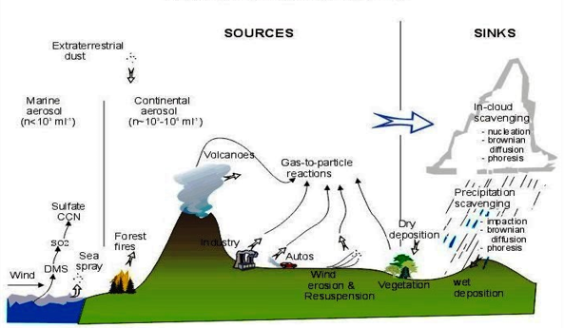
Gambar 1. Sumber-sumber dan hilangnya aerosol
Jika diantara partikel terdapat partikel besar (Giant Nuclei : GN : 0,1 - 5 mikron) maka ketika kebanyakan partikel dalam awan baru mencapai sekitar 30 mikron, GN sudah mencapai ukuran sekitar 40 - 50 mikron. Pada saat bergerak turun GN akan lebih cepat dari yang lainnya sehingga bertindak sebagai kolektor karena sepanjang lintasannya ke bawah ia menumbuk tetes lain yang lebih kecil, bergabung dan menjadi jauh lebih besar lagi (proses tumbukan dan penggabungan). Tetes air kemudian mulai tumbuh menjadi tetes awan pada saat RH mendekati 100%. Karena uap air telah digunakan oleh inti-inti yang lebih besar dan inti yang lebih kecil kurang aktif tidak berperan maka volume tetes awan yang terbentuk jauh lebih kecil dari jumlah inti kondensasi.
Tetes awan yang terbentuk umumnya mempunyai jari-jari 0.05 – 0.2 mm. Tetes dengan ukuran ini akan jatuh dengan kecepatan 0,01 - 5 cm/s sedang kecepatan aliran udara ke atas jauh lebih besar sehingga tetes awan tersebut tidak akan jatuh ke bumi. Bahkan jika kelembaban udara kurang dari 90% maka tetes tersebut akan menguap. Untuk dapat jatuh ke bumi tanpa menguap maka diperlukan suatu tetes yang lebih besar yaitu sekitar 1 mm (1000 mikrometer), karena hanya dengan ukuran demikian tetes tersebut dapat mengalahkan gerakan udara ke atas (Neiburger, et. al., 1995). Proses ini berlangsung berulang-ulang dan merambat keseluruh bagian awan. Bila dalam awan terdapat cukup banyak GN maka proses berlangsung secara autokonversi atau reaksi berangkai (Langmuir Chain Reaction) di seluruh awan, dan dimulailah proses hujan dalam awan tersebut, secara fisik terlihat dasar awan menjadi lebih gelap. Hujan turun dari awan bila melalui proses tumbukan dan penggabungan, droplets dapat berkembang menjadi tetes hujan berukuran 1.000 mikron atau lebih besar. Pada keadaan tertentu partikel-partikel dengan spektrum GN tidak tersedia, sehingga proses hujan tidak dapat berlangsung atau dimulai, karena proses tumbukan dan penggabungan tidak terjadi.
Jadi perbedaan antara tetes awan dan tetes hujan adalah pada ukurannya. Jika sebuah awan tumbuh secara kontinyu, maka puncak awan akan melewati isoterm 0 ⁰C. Tetapi sebagian tetes-tetes awan masih berbentuk cair dan sebagian lagi berbentuk padat atau kristal-kristal es jika terdapat inti pembekuan. Jika tidak terdapat inti pembekuan, maka tetes-tetes awan tetap berbentuk cair hingga mencapai suhu -40 ⁰C bahkan lebih rendah lagi.

Bahan Organik sebagai inti Kondensasi
Volatile Organic Compounds atau VOCs merupakan bahan kimia organik yang mudah menguap pada suhu kamar. Mereka disebut organik karena mengandung unsur karbon dalam struktur molekulnya. VOC tidak memiliki warna, bau, atau rasa. VOC mencakup sejumlah besar zat individual, seperti hidrokarbon (misalnya benzena dan toluena), halokarbon dan oksigenat. VOC hidrokarbon biasanya dikelompokkan menjadi metana dan VOC non-metana lainnya. Metana merupakan komponen penting dari VOC, dampak lingkungannya terutama terkait dengan kontribusinya terhadap pemanasan global dan produksi di permukaan tanah atau ozon atmosfer yang lebih rendah. Sebagian besar metana dilepaskan ke atmosfer melalui kebocoran gas alam dari sistem distribusi. Benzene, hidrokarbon non-metana, adalah cairan bening yang tidak berwarna.
Sudah terbukti pohon itu melepaskan senyawa VOCs dengan volume mencapai > 1/3 produk fotosintesis; Tumbuhan mengeluarkan senyawa organik yang mudah menguap (VOC), seperti aroma tanaman dan karakteristik kabut biru dari hutan kayu putih. Mereka memainkan peran penting dalam komunikasi antara tanaman, dan pesan dari tanaman ke hewan, dan juga antara tanaman dan udara yang sarat kelembaban. BVOC (Biogenic Volatile Organic Compound) dilepaskan dari organ tanaman di atas dan di bawah permukaan tanah. Mereka teroksidasi di udara untuk membentuk inti kondensasi awan di sekitar tempat tetesan air. Secara umum, bunga dan buah-buahan paling banyak melepaskan berbagai jenis BVOC, dengan tingkat emisi memuncak pada saat mulai layu, tetapi daun memiliki tingkat emisi massa terbesar. Ketika tanaman rusak, emisi dari senyawa dan senyawa lainnya akan dapat meningkat yang disebut volatile hijau daun (C₆ aldehida dan keton). Molekul VOC membentuk kristal kecil atau aerosol di atmosfer hutan; dan itu, tanpa adanya aerosol dari sumber lain, kristal-kristal ini berfungsi sebagai inti kondensasi awan (CCN), menarik banyak uap air dan membentuk tetesan besar dan berat yang dengan cepat membentuk butiran air di wilayah yang sama di mana mereka terbentuk dengan cara yang cepat dan efisien.
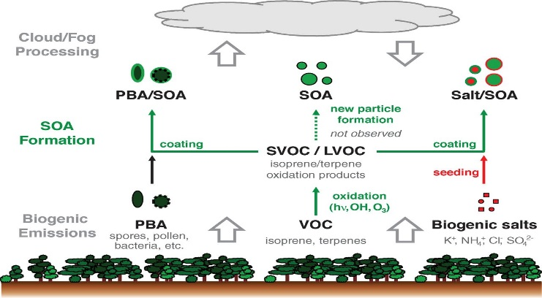
Gambar 2. Berbai Jenis VOCs
Pentingnya emisi VOC alami ini yang membentuk CCN terletak pada siklus hidrologi: diperkirakan bahwa setidaknya 20 hingga 30% dari semua curah hujan di wilayah ini hasil dari proses ini. Tumbuhan dalam proses fisiologis mengeluarkan senyawa Volatile Organic (VOc)
dikenal sebagai terpene ke atmosfer. Emisi VOC dari vegetasi diperkirakan sebanding atau melebihi yang dari jumlah aerosol antropogenik di atas tingkat regional dan global. Senyawa organik yang mudah menguap meliputi hidrokarbon jenuh dan hidrokarbon non-logam tidak jenuh serta hidrokarbon teroksigenasi, seperti asam boxylic, aldehida, keton, eter, ester, dan alkohol. Sejumlah besar senyawa beroksigen telah ditemukan dalam emisi dari tanaman. Persediaan untuk emisi tanaman menunjukkan bahwa isoprena dan monoterpen, diklasifikasikan sebagai isoprena-Oids, adalah salah satu senyawa yang paling melimpah, diikuti oleh alkohol dan bonyl. Suara seperti monoterpen, esquiterpen, alkohol, asam, aldehida, keton, dan ester disimpan di berbagai organ tanaman. Tanaman, yang selama fotosintesis memperbaiki 0,5 hingga 2 % karbon, memancarkan VOCs dalam jumlah besar, menyebabkan hilangnya hingga 20 % dari karbon tetap (Souza et al., 2002).
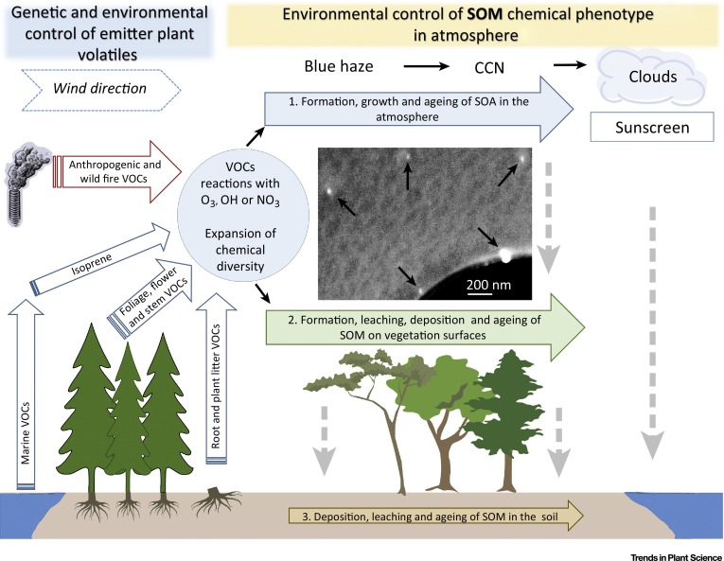
Gambar 3. Siklus VOCs
Hutan sebagai Sumber Inti Kondensasi Hujan Organik
Hutan merupakan komponen kunci dari siklus air bumi. Hutan tidak hanya merespons curah hujan, mereka secara aktif menghasilkan hujan “sendiri”. Mereka mendaur ulang air dari tanah kembali ke atmosfer melalui transpirasi, menciptakan aliran udara yang memfasilitasi kondensasi ketika udara hangat naik dan mendingin, menciptakan gradien tekanan yang menarik udara lembab dari jauh, dan, untuk selanjutnya, melepaskan partikel aerosol atmosfer yang merupakan inti kondensasi butir hujan di sekitar mana tetesan hujan terbentuk. Vegetasi hutan mempengaruhi pembentukan awan dengan memancarkan bahan kimia berbasis karbon yang disebut senyawa organik melayang (VOCs) ke atmosfer. Beberapa senyawa tersebut didepositkan pada partikel udara kecil seperti debu, bakteri, serbuk sari dan spora jamur. Seiring pertumbuhan partikel dengan pengendapan VOC, mereka mendorong proses kondensasi dan mengumpulkan kelembapan yang dihasilkan, mempercepat pembentukan awan. Satu penelitian menemukan 555 VOC yang berbeda pada kebun jeruk monokultur di California. Penelitian di Amazon menunjukkan bahwa aerosol tersebut mungkin memainkan peran kunci dalam siklus hidrologi dan reproduksi biologis di hutan (Sheill, 2009; Lawrence, 2014).
Di Hutan Amazon, sebagian besar karbon dilepaskan dari biosfer ke atmosfer dipancarkan dalam bentuk VOCs. Hasil analisis Aquino (2006) menunjukkan emisi VOC berhubungan langsung dengan kondisi alam dan pembakaran biomassa emisi di wilayah Amazon dan area padang rumput. Dua lingkungan berbeda dipelajari: hutan primer di Cagar Biologi Jarú dan area padang rumput di Nossa senhora Farm, keduanya di negara bagian Rondônia. Emisi VOc sering kali mengharuskan tidak hanya mengukur total VOC, tetapi juga menentukan setiap senyawa terdapat dalam campuran kompleks udara di atmosfer. Kombinasi VOC yang dipancarkan hutan dan awan membuat dinamika yang sangat spesifik yang menghasilkan sejumlah besar partikel pada lapisan tinggi atmosfer. Ini merupakan fungsi biologi dari hutan yang berinteraksi dengan awan untuk menjaga ekosistem Amazon tetap berfungsi.
VOC memancar ke lapisan atas atmosfer di mana pada lapisan atmosfer tersebut kecepatan angin sangat tinggi, dan didistribusikan kembali di seluruh planet ini dengan sangat efisien. Dalam kasus Amazon, sebagian masuk ke Andes dan sebagian ke selatan Brasil, sementara sebagian lagi tetap di kawasan hutan tropis itu sendiri. Aquino (2006) membagi VOCs menjadi dua kelas: yang pertama mencakup senyawa organik non-metana (NMOC), seperti senyawa organik ter-oksigenasi, halogenasi dan senyawa hidrokarbon dan yang kedua termasuk metana. aero-organik tinggi
Kelimpahan partikel organik tersuspensi selama musim hujan tentu saja terkait dengan produksi biogenik, melalui konversi gas-ke-partikel dari prekursor-Ganic. Emisi VOC ke atmosfer dapat berasal dari proses alami dan antropogenik, Mereka tersapu ke atmosfer atas oleh konveksi awan dan dapat naik setinggi 15.000 m. Seiring dengan uap air dan karbon dioksida, vegetasi bertanggung jawab atas sekitar 90 % dari semua senyawa organik yang mudah menguap dipancarkan ke atmosfer global selama proses fisiologis, sekitar 0.5 ton per ha / tahun. Senyawa ini dibentuk oleh molekul besar murni yang bisa mengawali fenomena khas di atmosfer, yaitu kristalisasi senyawa organik yang mudah menguap menjadi kristal kecil. Komponen ini harus mewakili aerosol biogenik primer, yang terdiri dari partikel mikroba (bakteri, jamur, ganggang, dan spora), puing-puing tanaman (selaput lilin kutikula dan fragmentasi daun), dan materi humik.
Aerosol biogenik primer ini kemungkinan memainkan peran penting dalam kimia atmosfer dalam dinamika iklim. karena partikel organik primer dan sekunder merupakan inti kondensasi awan (CCN) yang efektif dan partikel organik primer dapat menjadi inti pembentukan es pada suhu -4 °C , jelas bahwa sifat optik dan mikrofisika awan benua tropis sangat dipengaruhi oleh partikel-partikel ini. Sekitar 60 hingga 80 % partikel aerosol alami Amazon bertindak sebagai inti kondensasi awan (CCNs) di wilayah yang luas disekitarnya. Perbedaan konsentrasi CCN antara musim hujan dan musim kemarau (sekitar 200 hingga 20.000 partikel / cm³) di wilayah Amazon yang besar menyebabkan perubahan besar dalam sifat mikrofisika awan (silva-Days et al., 2002).
Kesimpulan
Sangat penting upaya untuk mempelajari dan memperdalam pengetahuan mengenai peran hutan dan juga interaksi antara hutan dan pembentukan awan dan hujan, karena hubungan antara proses-proses dalam siklus hidrologi yang signifikan. Karena setidaknya 20 hingga 30 % curah hujan di wilayah ini berasal dari hutan, konversi kawasan berhutan ke jenis penggunaan lahan lainnya pasti akan berdampak pada iklim lokal dan regional, dan bahkan dapat menyebabkan berkurangnya curah hujan di wilayah sekitar hutan di mana aliran massa udara lembab dari kawasan berhutan, khususnya hutan tropis.
Pustaka
Andreae, M. O.; Crutzen, P. J. 1997. Atmospheric Aerosols: Biogeochemical Sources And Role In Atmospheric Chemistry. Science, V.276.
Antonelli, M., D. Donelli,, G.Barbieri, M.Valussi, V. Maggini and F. Firenzuoli. 2020. Forest Volatile Organic Compounds and Their Effects on Human Health: A State-of-the-Art Review. Int. J. Environ. Res. Public Health 17(18), 6506
Aquino, C.A.B. 2006. Identification Of Organic Compost Voláteis (Ncns) Issued By Florestas Na Região Amazônica. Cuiabá, 2006. Thesis (Ph.D.) - Federal University Of Mato Grosso.

Dutton, Jhon.A. 2016. Fundamentals of Atmospheric Science: Where do cloud condensation nuclei (CCN) come from?. College of Earth and Mineral Sciences
Fadholi, A. (BMKG). 2019. Proses Pembentukan Awan Dan Terjadinya Hujan
Tesis On-Line-LIPI.
Fuentes, JD, Hayden, BP, Garstang, M, Lerdau, M, Fitzjarrald, D, Baldocchi, DD, Monson, R, Lamb, B,Geron, C. 2001. New Directions: Vocs And Biosphere–Atmosphere Feedbacks. Atmospheric Environment 35: 189– 191.
João Paulo Nardin Tavares. 2012. Interaction Between Vegetation And The Atmosphere In Cloud And Rain Formation. E Studos A Vançados 26 (74) , In The Amazon: A Review
Laothawornkitkul J, Jane E. Taylor, Nigel D. Paul, C. Nicholas Hewitt. 2009. Biogenic Volatile Organic Compounds In The Earth System. New Phytology Trust 183:27-51

Lawrence. 2014. Deforestation Could Alter Rainfall Patterns, Boost Global Warming. journal Nature Climate Change 6:12-18
Neiburger, M, James G.E dan William D.B. 1995. Understanding our atmospheric environment (terjemah) Purbo, A. 2005. Memahami Lingkungan Atmosfer Kita. ITB. 409
Owen, SM, Boissard, C, Hewitt, CN. 2001. Volatile Organic Compounds (VOCs) Emitted From 40 Mediterranean Plant Species: VOC Speciation And Extrapolation To Habitat Scale. Atmospheric Environment 35: 5393– 5409.
Sheil, D. and D. Murdiyarso. 2009. How Forests Attract Rain: An Examination of a New Hypothesis. Bioscience-Oxford Journals.. Vol 54 (4); 341-347
Silva-Dias, M. A. F. Et Al. 2002. Cloud And Rain Processes In A Biosphere-Atmosphere Interaction Context In The Amazon Region. Journal Of Geophysical Research, V.107, N.D20, 8072.
Sujalu, A. P. 1999. Iklim mikro hutan. Makalah Pendidikan dan Latihan Perlindungan & Konservasi Hutan Tropis.
Sujalu, A.P. H Syahfari, P Astuti, N Jannah, H Sutejo. 2021. A Correlation between the Microclimate Forest to the Diversity of Orchids at Climate of the Lowland Dipterocarp Forest in Malinau Regency. IOP Conference Series: Earth and Environmental Volume 709

